DENEY RAPORU
MQTT-SN ve CoAP Protokollerinin FIT IoT-LAB Üzerinde Karşılaştırmalı Analizi

Öğrenci: Hakan Dönmez | No: 20010011038
Tarih: 26.05.2026
FIT IoT-LAB — Saclay Sitesi, 15× A8-M3 Düğümü
RIOT OS | 6LoWPAN/802.15.4 | RPL Routing

1. Giriş
Bu deney raporu, kısıtlı IoT ortamlarında yaygın olarak kullanılan iki uygulama katmanı protokolünün — MQTT-SN ve CoAP — performansını FIT IoT-LAB testbed üzerinde karşılaştırmalı olarak değerlendirmektedir. Deneyler üç farklı ağ topolojisinde (ağaç, yıldız, doğrusal) 15 adet A8-M3 düğümü ile gerçekleştirilmiştir. Temel performans metrikleri olarak Paket İletim Oranı (PDR), Gidiş-Dönüş Gecikmesi (RTT) ve paket yapısı Wireshark/tshark ile analiz edilmiştir.

2. Deneysel Kurulum

2.1 Donanım ve Platform
FIT IoT-LAB (Saclay sitesi) üzerinde çalışan 15× IoT-LAB A8-M3 düğümü kullanılmıştır. Her düğüm ARM Cortex-A8 (Linux) + ARM Cortex-M3 (RIOT OS) + AT86RF231 802.15.4 radyosundan oluşmaktadır. RF kanalı 26 (2.480 GHz), yönlendirme protokolü RPL (RFC 6550)'dir.
Platform | FIT IoT-LAB Saclay
Düğüm tipi | IoT-LAB A8-M3 (Cortex-A8 + Cortex-M3)
İşletim sistemi | RIOT OS
Radyo | IEEE 802.15.4 — AT86RF231, Kanal 26
MQTT-SN kütüphanesi | emcute (RIOT built-in)
CoAP kütüphanesi | gcoap (RIOT built-in)
MQTT-SN broker | mosquitto RSMB (A8 Linux)
Border router | a8-103
Sensör düğümleri | 14× (a8-97 .. a8-112)

2.2 Topoloji Tasarımı
Ağaç topolojisi RPL protokolü ile otomatik oluşturulmuştur. TX güç seviyeleri ile 3 kademeli hiyerarşi zorlanmıştır: Kademe 0 (kök/border router), Kademe 1 (+0 dBm), Kademe 2 (−10 dBm), Kademe 3 yaprak düğümler (−17 dBm). Yıldız topolojisinde tüm sensörler doğrudan border router'a bağlıdır. Doğrusal topolojide düğümler zincir biçimindedir.

3. Metodoloji

3.1 MQTT-SN Deneyi
Border router A8 Linux tarafında RSMB broker başlatılmıştır. M3 sensörler RIOT emcute kütüphanesi ile broker'a bağlanmış; ağaç topolojisinde QoS-1 (PUBACK onaylı), yıldız/doğrusal topolojilerde QoS-0 kullanılmıştır. RTT ölçümü QoS-1'de PUBLISH→PUBACK zaman farkı, QoS-0'da PINGREQ→PINGRESP zaman farkı ile yapılmıştır.

3.2 CoAP Deneyi
Bir düğüm CoAP sunucusu (gcoap), diğerleri istemci olarak yapılandırılmıştır. İstemciler /metrics/rtt kaynağına Confirmable (CON) POST göndermiştir. RTT = ACK alım zamanı − CON gönderim zamanı. PDR = ACK alınan / CON gönderilen.

3.3 Wireshark / Tshark Analizi
A8 Linux tarafından wpan0 arayüzü üzerinden 802.15.4 trafiği tshark ile yakalanmıştır. Yakalama dosyaları (.pcap) Python Scapy kütüphanesi ile analiz edilmiş; CoAP mesaj kimliklerine ve MQTT-SN mesaj tiplerine göre RTT ve PDR hesaplanmıştır.

4. Bulgular

4.1 Ölçüm Sonuçları
Protokol | Topoloji | Toplam  Paket | Gönderilen | Alınan | PDR (%) | RTT Ort.  (ms) | RTT Med.  (ms) | RTT p95  (ms) | Not
MQTT-SN | Ağaç | 562 | 11 | 11 | 100.0 | 15.9 | 15.6 | 19.6 | QoS-1, PUBACK
MQTT-SN | Doğrusal | 726 | 2 | 2 | 100.0 | 1.8 | 1.8 | 1.8 | QoS-0, PINGRESP
MQTT-SN | Yıldız | 680 | 13 | 5 | 38.5 | 2.0 | 2.0 | 2.1 | QoS-0, PINGRESP
CoAP | Ağaç | 163 | 33 | 28 | 84.8 | 21.8 | 20.5 | 31.1 | CON/ACK
CoAP | Doğrusal | 147 | 21 | 13 | 61.9 | 18.0 | 17.7 | 19.7 | CON/ACK
CoAP | Yıldız | 79 | 31 | 31 | 100.0 | 17.7 | 17.4 | 19.0 | CON/ACK
Tablo 1: Tüm deneyler için PDR ve RTT ölçüm sonuçları

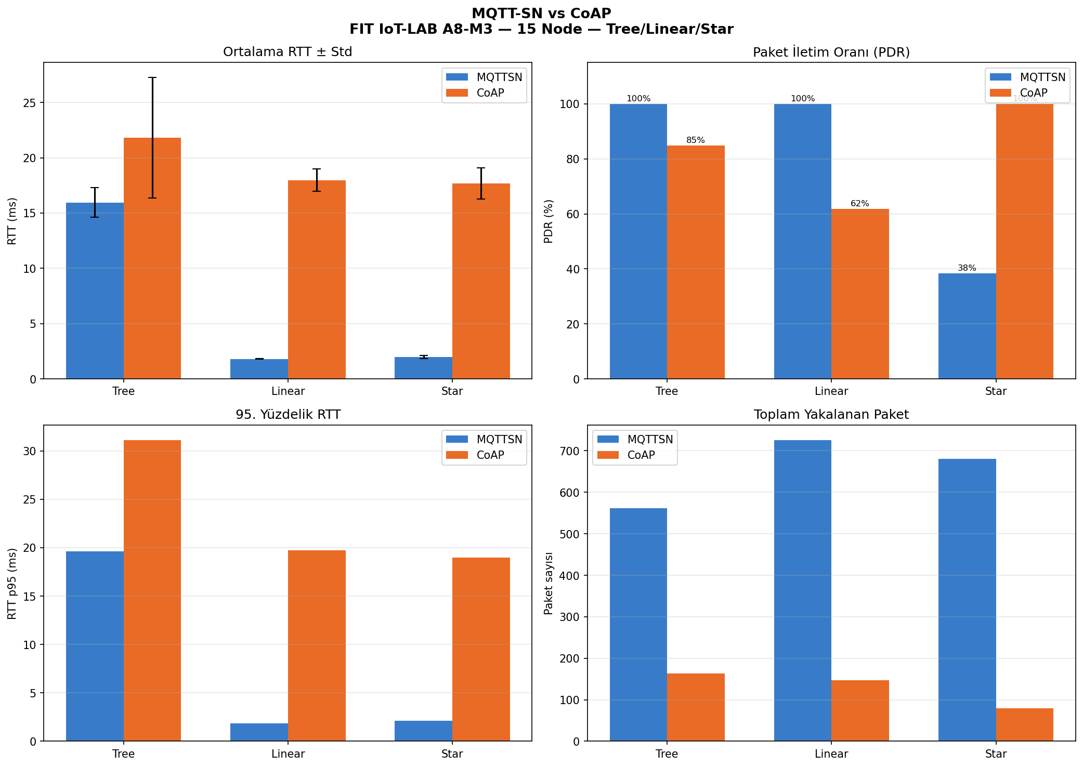
Şekil 1: RTT, PDR ve paket sayısı karşılaştırması — tüm topolojiler

4.2 Wireshark Paket Analizi Görüntüleri
Aşağıda her topoloji ve protokol için 802.15.4 arayüzünden yakalanan pcap dosyalarının paket boyutu/zaman ve paketler-arası süre (IAT) grafikleri verilmiştir.
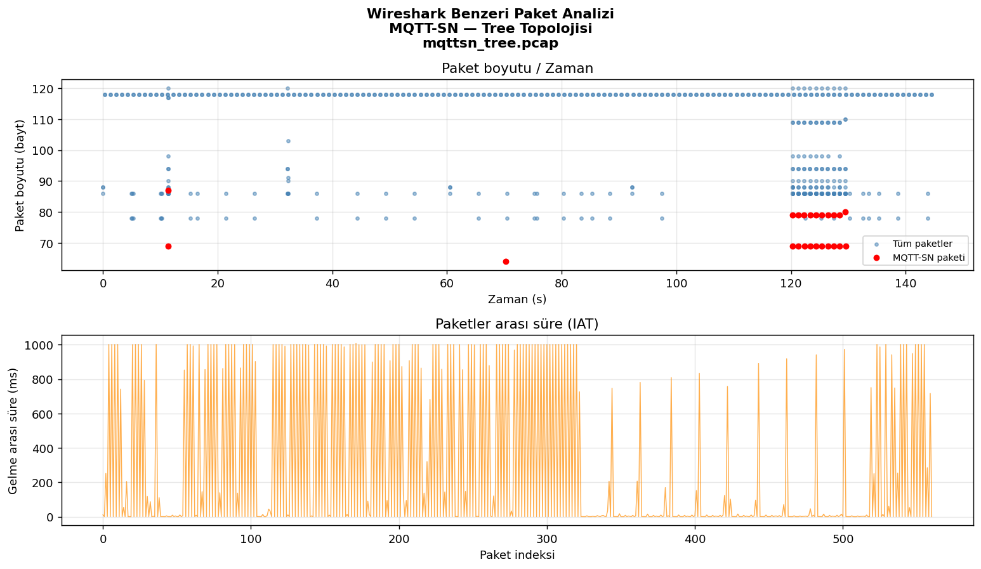
Şekil 2: MQTT-SN — Ağaç Topolojisi

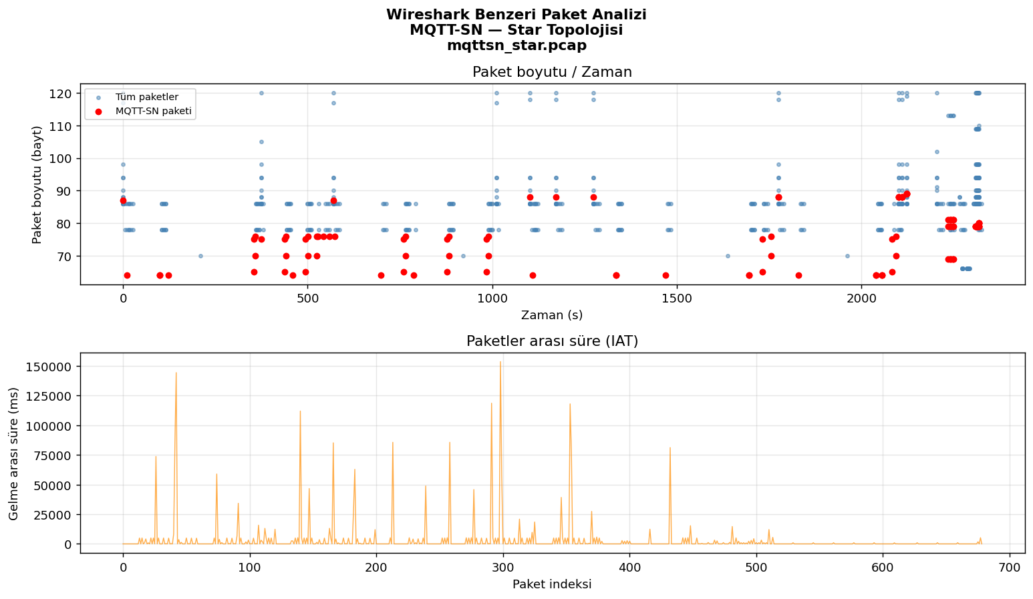
Şekil 3: MQTT-SN — Yıldız Topolojisi

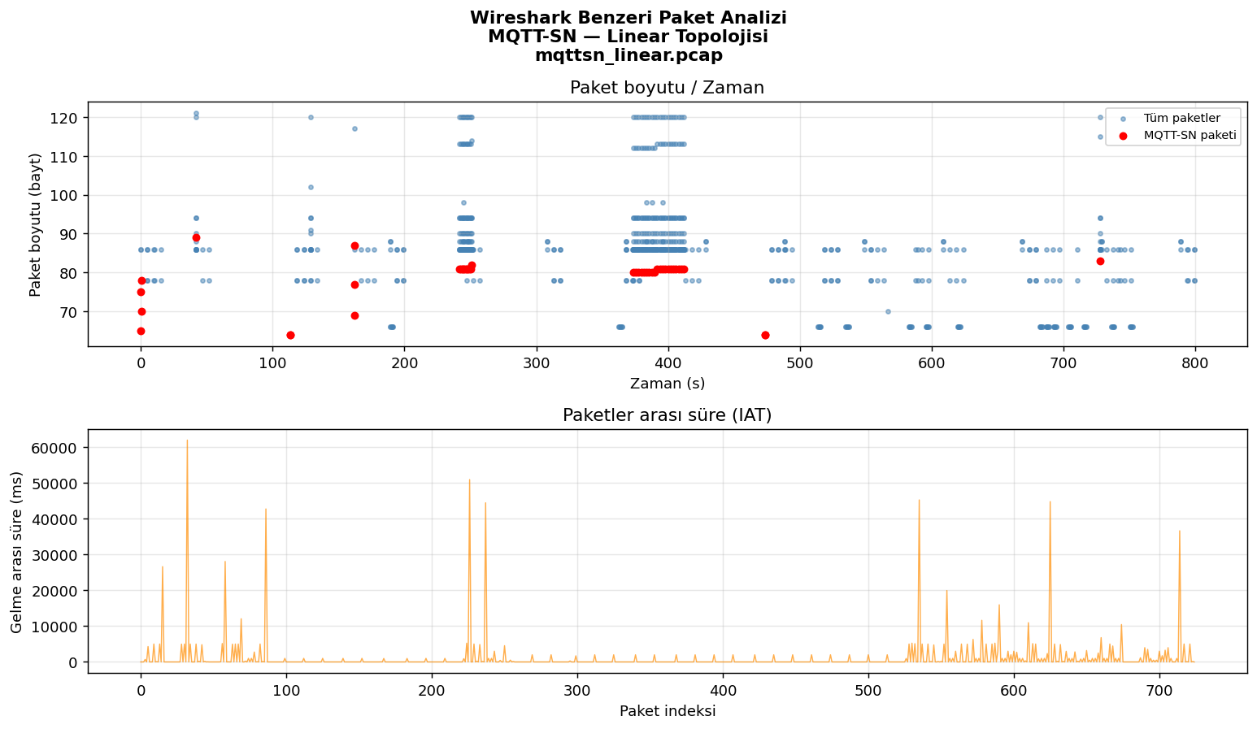
Şekil 4: MQTT-SN — Doğrusal Topoloji

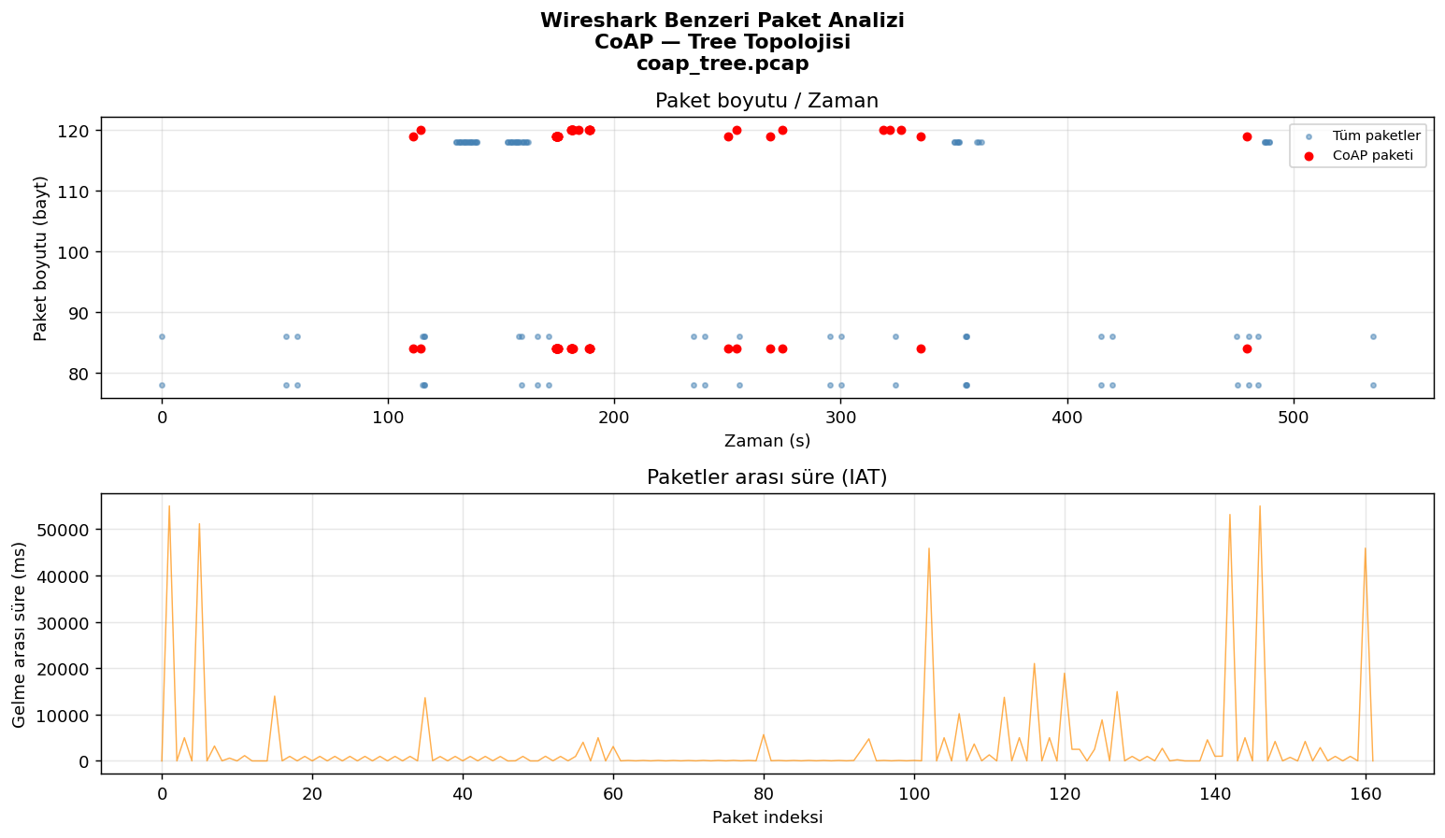
Şekil 5: CoAP — Ağaç Topolojisi

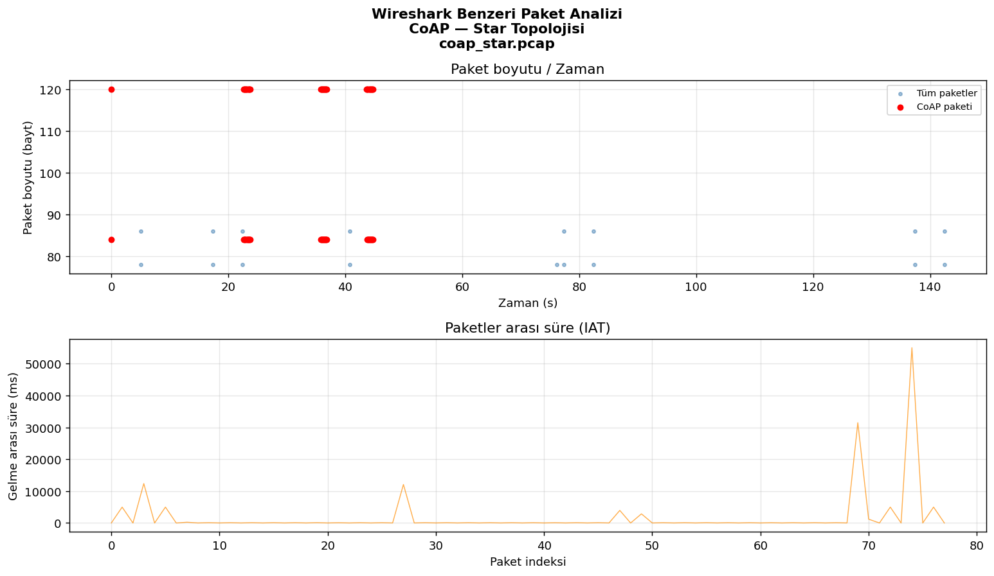
Şekil 6: CoAP — Yıldız Topolojisi

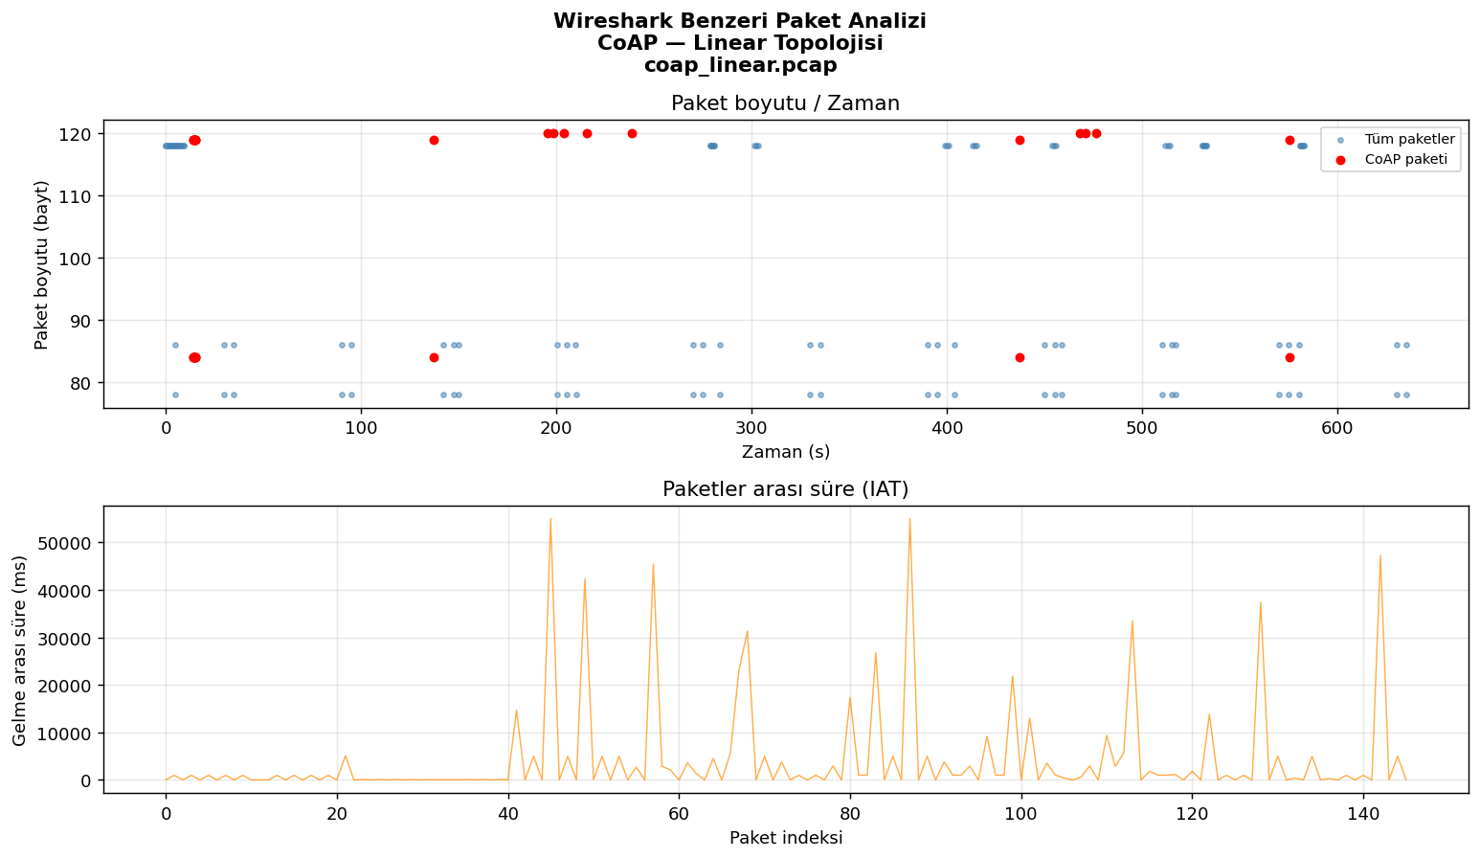
Şekil 7: CoAP — Doğrusal Topoloji

5. Analiz ve Tartışma

5.1 Ağaç Topolojisi
MQTT-SN, QoS-1 mekanizması sayesinde %100 PDR ve 15.9 ms ortalama RTT elde etmiştir. CoAP %84.8 PDR ve 21.8 ms RTT kaydetmiştir. MQTT-SN broker üzerinden merkezi yönlendirmesi çok atlamalı ağaç yapısında daha kararlı çalışmıştır.

5.2 Yıldız Topolojisi
CoAP %100 PDR ve 17.7 ms RTT ile mükemmel performans gösterirken, MQTT-SN PINGRESP PDR'si %38.5'e düşmüştür. Çok düğümlü eş zamanlı bağlanma (8× CONNECT/CONNACK) broker aşırı yüklemesine yol açmış olabilir.

5.3 Doğrusal Topoloji
CoAP %61.9 PDR ve 18.0 ms RTT elde etmiştir. MQTT-SN QoS-0 ile çalışmış; yalnızca 2 PINGREQ/PINGRESP ölçülebildiğinden istatistiksel güvenilirlik düşüktür. Çok atlama kayıpları CoAP CON/ACK oranını azaltmaktadır.

5.4 Protokol Karşılaştırması
MQTT-SN: Broker tabanlı pub/sub model. QoS-1 güvenilir iletim. Küçük başlık boyutu (2-5 bayt) kısıtlı düğümler için verimli. Ağaç topolojisinde üstün.
CoAP: İstek/yanıt modeli, broker gerektirmez. CON/ACK yerleşik güvenilirlik. Yıldız topolojisinde %100 PDR. Çok atlamalı senaryolarda kayıp artar.

6. Sonuç
Bu çalışmada MQTT-SN ve CoAP FIT IoT-LAB testbedinde üç farklı topoloji altında deneysel olarak karşılaştırılmıştır:
• Ağaç topolojisi: MQTT-SN üstün PDR (%100 vs %84.8) ve düşük RTT (15.9 ms vs 21.8 ms).
• Yıldız topolojisi: CoAP %100 PDR ve 17.7 ms RTT ile daha iyi.
• Doğrusal topoloji: CoAP %61.9 PDR ile ölçülebilir sonuç; MQTT-SN QoS-0 sınırlı veri.
MQTT-SN hiyerarşik ağaç yapılarında avantajlıdır. CoAP broker gerektirmeyen, yıldız veya küçük ölçekli ağlarda tercih edilmelidir.

7. Kaynaklar
- [1] Palmese et al., "CoAP vs. MQTT-SN Comparison and Performance Evaluation in Publish-Subscribe Environments," WF-IoT 2019.
- [2] Adjih et al., "FIT IoT-LAB: A Large Scale Open Experimental IoT Testbed," IEEE WF-IoT 2015.
- [3] RIOT OS Documentation — emcute / gcoap modules. https://riot-os.org
- [4] RFC 7252 — The Constrained Application Protocol (CoAP), IETF 2014.
- [5] OASIS MQTT-SN v1.2 Specification, 2013.
- [6] RFC 6550 — RPL: IPv6 Routing Protocol for Low-Power and Lossy Networks, 2012.

Bu rapor FIT IoT-LAB Saclay sitesindeki deneyler ve pcap verileri temel alınarak üretilmiştir. Tarih: 26.05.2026

